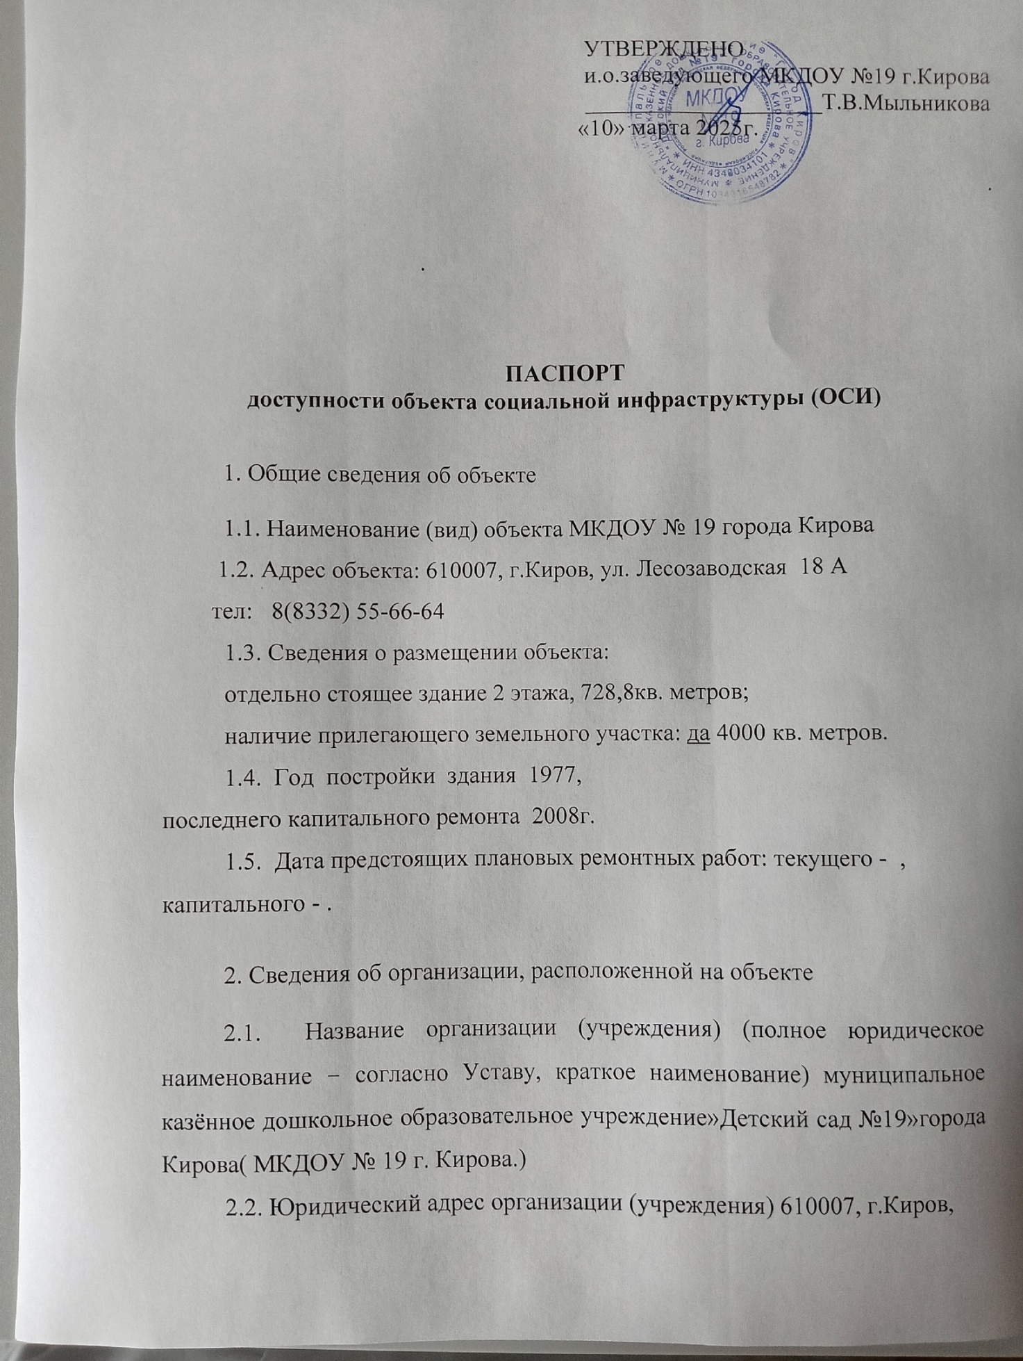

ул. Лесозаводская 18 А. 2.3. Основание для пользования объектом (оперативное управление, аренда, собственность) – оперативное управление.

2.4. Форма собственности (государственная, негосударственная) государственная.

2.5. Территориальная принадлежность (федеральная, региональная,

муниципальная) – муниципальная .

2.6. Вышестоящая организация (наименование) Департамент образования администрации города Кирова

2.7. Адрес вышестоящей организации, другие координаты г. Киров, ул. Молодой Гвардии д. 74

3. Характеристика деятельности организации на объекте   
 (по обслуживанию населения)

3.1. Сфера деятельности: Образование.

3.2. Виды оказываемых услуг: образовательные

3.3. Форма оказания услуг; на объекте,

3.4. Категории обслуживаемого населения по возрасту: дети от 2 до 8 лет.

3.5. Категории обслуживаемых инвалидов: с нарушениями умственного развития, нарушениями слуха, инвалиды с нарушениями опорно-двигательного аппарата – нет в учреждении.

3.6. Плановая мощность: посещаемость (количество обслуживаемых в день), вместимость, пропускная способность 73 чел.

3.7. Участие в исполнении индивидуальной программы реабилитации инвалида, ребенка-инвалида (да, нет) нет

4. Состояние доступности объекта

4.1. Путь следования к объекту пассажирским транспортом (описать маршрут движения с использованием пассажирского транспорта) автобус №10 до остановки ул. ул. Лесозаводская .

наличие адаптированного пассажирского транспорта к объекту –нет.

4.2. Путь к объекту от ближайшей остановки пассажирского транспорта:

4.2.1. Расстояние до объекта от остановки транспорта 100 метров.

4.2.2. Время движения (пешком) 3-5 минут.

4.2.3. Наличие выделенного от проезжей части пешеходного пути (да, нет) да.

4.2.4. Перекрестки: нерегулируемые, регулируемые, со звуковой сигнализацией, таймером: да.( Нерегулируемые)

4.2.5. Информация на пути следования к объекту: акустическая,

тактильная, визуальная: нет.

4.2.6. Перепады высоты на пути: есть (бордюрные камни высотой 10 см, крыльцо главного входа высотой 140мм).

Их обустройство для инвалидов на коляске: нет.( не оборудовано пандусом)

4.3. Организация доступности объекта для инвалидов – форма обслуживания.*

|  |  |  |
| --- | --- | --- |
| №  п/п | Категория инвалидов  (вид нарушения) | Вариант организации доступности объекта (формы обслуживания)* |
|  | Все категории инвалидов и маломобильных групп населения | ВНД |
|  | в том числе инвалиды: |  |
| 1 | Передвигающиеся на креслах-колясках | ВНД |
| 2 | С нарушениями опорно-двигательного аппарата | ДУ |
| 3 | С нарушениями зрения | ВНД |
| 4 | С нарушениями слуха | ВНД |
| 5 | С нарушениями умственного развития | ВНД |

* Указывается один из вариантов:

«А» – доступность всех зон и помещений (универсальная);

«Б» – выделены для обслуживания инвалидов специальные участки и помещения;

«ДУ» – обеспечена условная доступность (помощь сотрудника организации на объекте, либо услуги предоставляются на дому или дистанционно);

«ВНД» – временно недоступно (доступность не организованна).

4.4. Состояние доступности основных структурно-функциональных зон

|  |  |  |
| --- | --- | --- |
| №  п/п | Основные структурно-функциональные зоны | Состояние доступности, в том числе для основных категорий инвалидов** |
| 1 | Территория, прилегающая к зданию  (участок) | ДП-И(О,С.Г,У) |
| 2 | Вход (входы) в здание | ДП-И(О,Г,У) |
| 3 | Путь (пути) движения внутри здания  (в т.ч. пути эвакуации) | ДЧ-И(О,Г,У) |
| 4 | Зона целевого назначения здания  (целевого посещения объекта) | ДЧ-И(О,Г,У) |
| 5 | Санитарно-гигиенические помещения | ДЧ-И(О,Г,У) |
| 6 | Система информации и связи  (на всех зонах) | ДЧ-И(О,У) |
| 7 | Пути движения к объекту (от остановки  транспорта) | ДП-И(О,С.Г,У) |

** Указывается один из вариантов:

ДП-В – доступно полностью всем;

ДП-И (К, О, С, Г, У) – доступно полностью избирательно (указать категории инвалидов);

ДЧ-В - доступно частично всем;

ДЧ-И (К, О, С, Г, У) – доступно частично избирательно (указать категории инвалидов);

ДУ – доступно условно;

ВНД – временно недоступно.

Категории инвалидов: «К» – передвигающиеся на коляске, «О» – с нарушениями опорно-двигательного аппарата, «С» – с нарушениями зрения, «Г» – с нарушениями слуха, «У» – с нарушениями умственного развития.

4.5. Итоговое заключение о состоянии доступности объекта социальной инфраструктуры: Объект не подходит для категории инвалидов.

5. Управленческое решение

5.1. Рекомендации по адаптации основных структурных элементов объекта

|  |  |  |
| --- | --- | --- |
| № п/п | Основные структурно-функциональные зоны объекта | Рекомендации по адаптации объекта  (вид работы)*** |
| 1 | Территория, прилегающая к зданию (участок) | не нуждается |
| 2 | Вход (входы) в здание | Капитальный ремонт |
| 3 | Путь (пути) движения внутри здания (в т.ч.  пути эвакуации) | Технические решения невозможны |
| 4 | Зона целевого назначения здания (целевого  посещения объекта) | Индивидуальное решение с техническими средствами реабилитации |
| 5 | Санитарно-гигиенические помещения | Технические решения невозможны |
| 6 | Система информации на объекте (на всех  зонах) | Ремонт (капитальный) |
| 7 | Пути движения к объекту (от остановки  транспорта) | Капитальный ремонт |
| 8 | Все зоны и участки | Технические решения невозможны |

*** Указывается один из вариантов (видов работ): не нуждается, ремонт (текущий, капитальный), индивидуальное решение с техническими средствами реабилитации, технические решения невозможны (организация альтернативной формы обслуживания)

5.2. Период проведения работ в рамках исполнения

не определен . По мере финансирования .

(указывается наименование документа: программы, плана)

5.3. Ожидаемый результат (по состоянию доступности) после выполнения работ по адаптации: соответствие объекта требованиям программы «Доступная среда» .

Оценка результата исполнения программы, плана (по состоянию доступности) : не выполнено .

5.4. Для принятия решения требуется, не требуется (нужное подчеркнуть): Согласование: требуется согласование.

Заключение уполномоченной организации о состоянии доступности объекта (наименование документа и выдавшей его организации, дата), имеется: не имеется.

6. Особые отметки

Паспорт сформирован на основании:

Анкеты (информации об объекте) от «10» марта 2025 г.

Акта обследования объекта: № 1 от «10» марта 2025 г.

Решения комиссии от «10» марта 2025 г.